UNIVERSIDAD DE LAS FUERZAS ARMADAS ESPE
DEPARTAMENTO DE CIENCIAS DE LA COMPUTACIÓN
ARQUITECTURA DE SOFTWARE
ESPECIFICACIÓN DE CASOS DE USO DETALLADA (ECUD)
Tema
SISTEMA DE CONVERSIÓN DE UNIDADES (TEMPERATURA, LONGITUD Y MASA) UTILIZANDO SERVICIOS WEB RESTFUL EN .NET SIN BASE DE DATOS
PAO 2026-51 · NRC 36884 · Grupo 1
Autores
Buestan Wilmer
Masapanta Jefferson
Benalcazar Moises
Tutor
Ing. Eduardo Mauricio Campaña Ortega
MIS.MDU.CCNA.CCIA.
PhD. (c) Ingeniería de Software
PhD. (c) Seguridad Información
Fecha
28/10/2026

1. Especificación de Casos de Uso Detallado
Este documento detalla los ocho casos de uso del Sistema de Conversión de Unidades identificados en el ERS. Cada ficha indica actores, precondiciones, flujo básico, flujos alternos, postcondiciones y los requisitos funcionales relacionados.
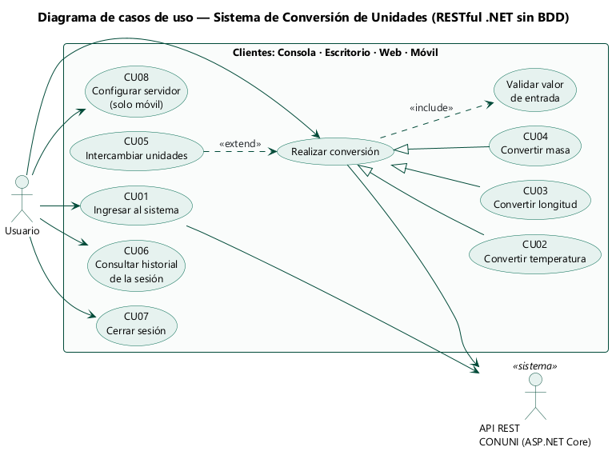
Figura 1. Diagrama de casos de uso del sistema.

ECUD_CU01 — INGRESAR AL SISTEMA
Identificador | CU01
Nombre | Ingresar al sistema
Actores | Usuario (principal), API REST CONUNI (secundario)
Descripción | El usuario se identifica con usuario y clave; el servidor valida las credenciales.
Precondiciones | El servidor está publicado y el cliente tiene configurada su dirección.
Flujo básico | - El usuario abre el cliente.  - El sistema muestra la pantalla de ingreso y la dirección del servidor.  - El usuario escribe usuario y clave y presiona Ingresar.  - El cliente envía POST /api/autenticacion/login con el JSON { usuario, clave }.  - El servidor compara con los valores de appsettings.json y responde HTTP 200 { autenticado: true }.  - El cliente guarda el usuario en la sesión y muestra el menú principal.
Flujos alternos | 3a. Campos vacíos: se muestra «Ingrese usuario y clave».  5a. Credenciales incorrectas: el servidor responde HTTP 401 y se muestra «Usuario o clave incorrectos. Intentos restantes: n».  5b. Tercer intento fallido: se bloquea el ingreso.  4a. Servidor apagado o dirección errónea: se muestra «No se pudo conectar con el servidor en …».
Postcondiciones | El usuario queda autenticado durante la sesión.
Requisitos relacionados | RF01, RF02

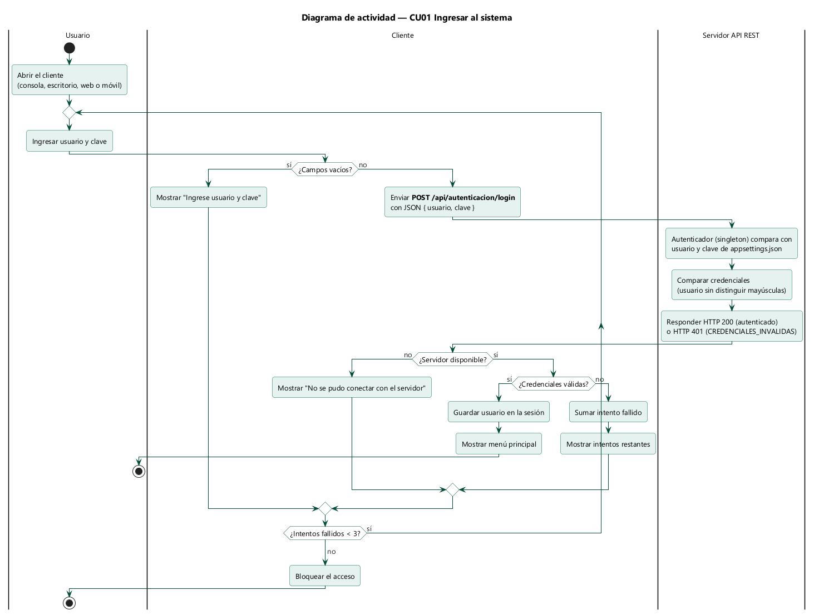
Figura 2. Diagrama de actividad: CU01 Ingresar al sistema.
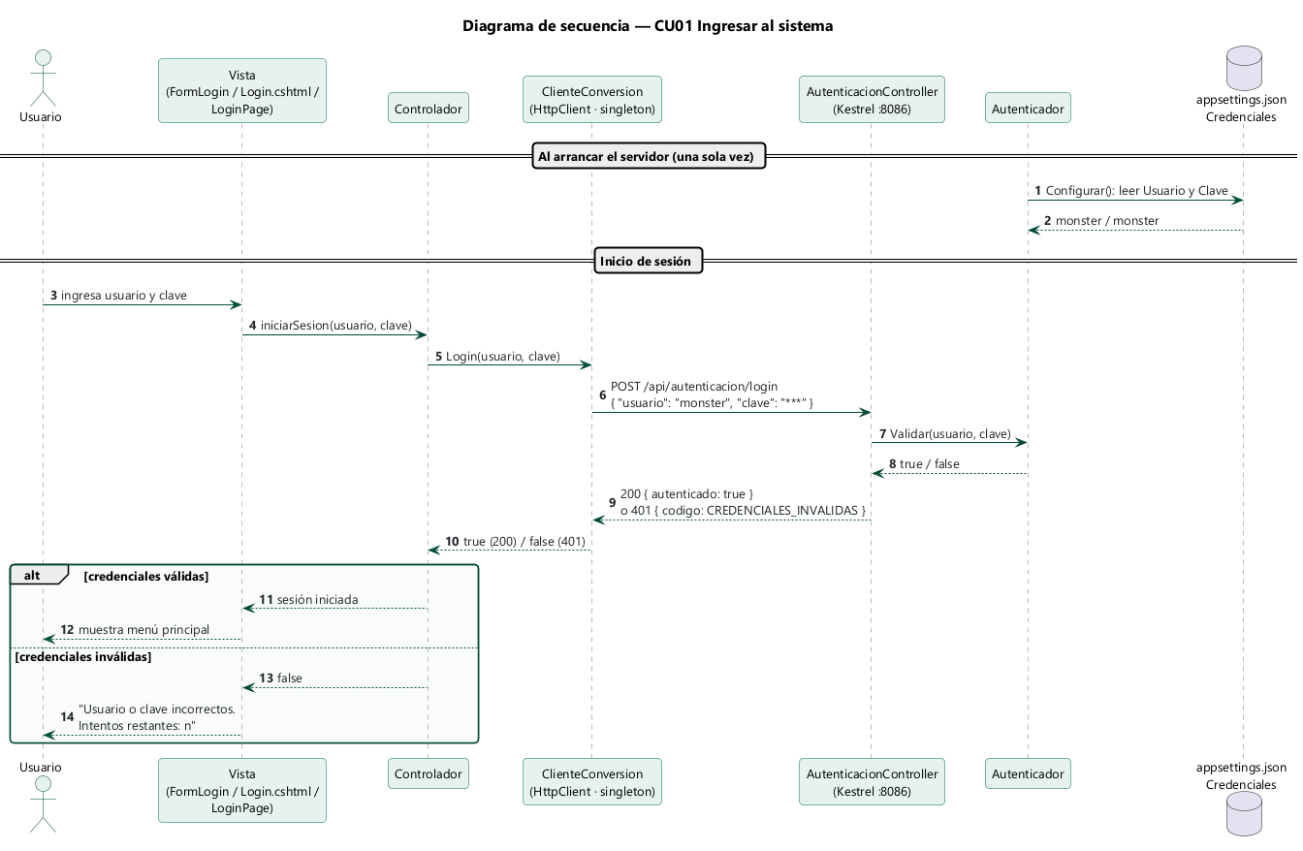
Figura 3. Diagrama de secuencia: CU01 Ingresar al sistema.

ECUD_CU02 — CONVERTIR TEMPERATURA
Identificador | CU02
Nombre | Convertir temperatura
Actores | Usuario, API REST CONUNI
Descripción | Convierte un valor entre Celsius, Fahrenheit y Kelvin.
Precondiciones | El usuario ingresó al sistema (CU01).
Flujo básico | - El usuario elige la categoría Temperatura.  - El sistema carga las unidades de origen (°C, °F, K) y en «A» solo los destinos posibles.  - El usuario elige las unidades, escribe el valor y presiona Convertir.  - El cliente valida que sea un número (acepta coma o punto).  - El cliente envía GET /api/temperatura/{operación}?valor=, por ejemplo /api/temperatura/celsiusAFahrenheit?valor=100.  - El servidor valida que el valor no esté bajo el cero absoluto, calcula el resultado y responde HTTP 200 con el JSON { …, resultado }.  - El cliente muestra el resultado con hasta 6 decimales y lo agrega al historial.
Flujos alternos | 4a. El valor no es un número: «Ingrese un número válido (ejemplo: 25 o 12.5)».  6a. Valor bajo el cero absoluto: el servidor responde HTTP 400 { codigo: VALOR_INVALIDO, mensaje } y el cliente muestra «La temperatura no puede ser menor al cero absoluto (−273.15 °C)».  5a. Servidor no disponible: se muestra el mensaje de conexión.
Postcondiciones | Se muestra el valor convertido y queda registrado en el historial.
Requisitos relacionados | RF03, RF06, RF07, RF09, RF10

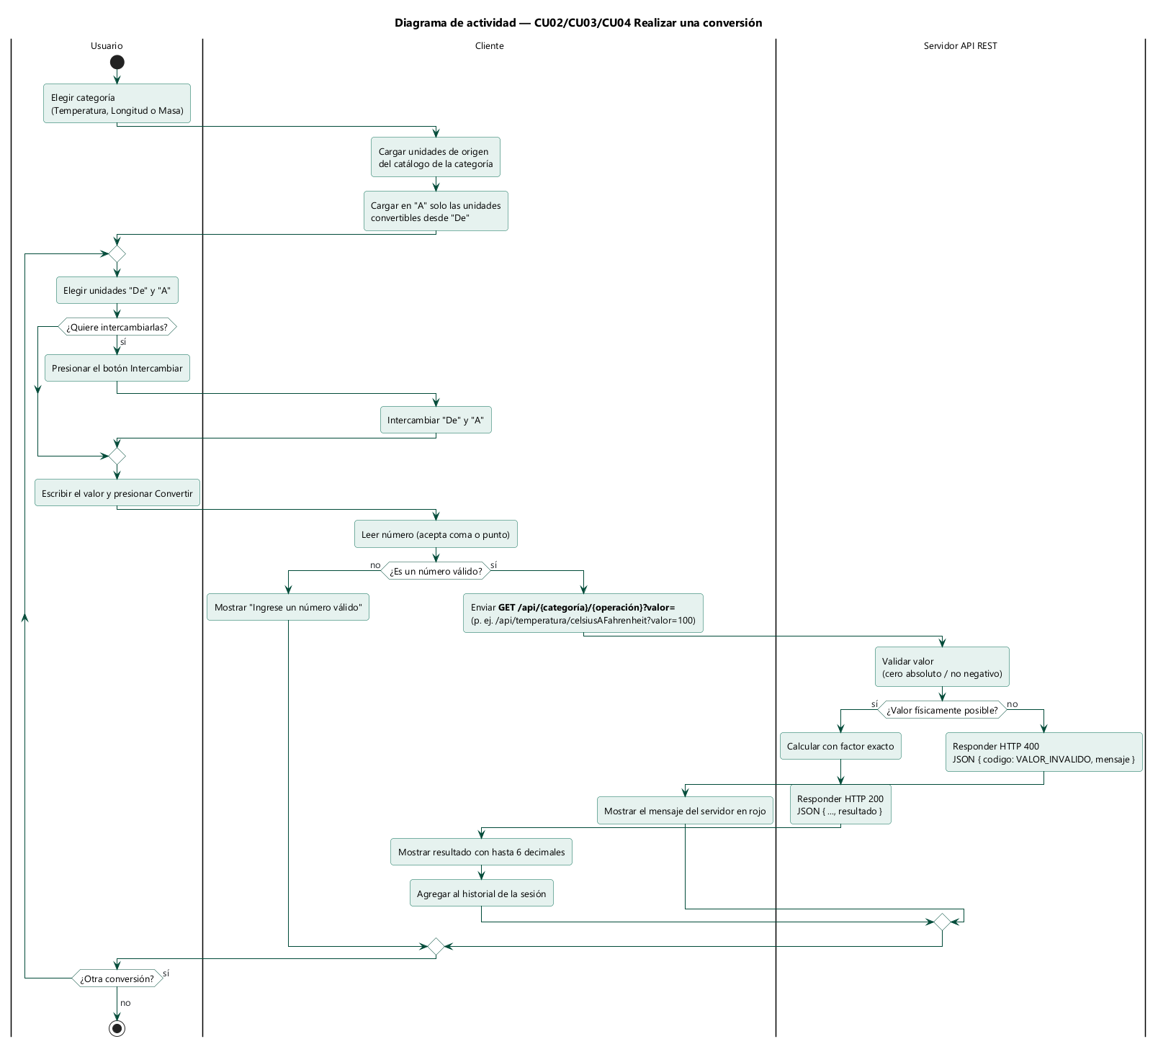
Figura 4. Diagrama de actividad: realizar una conversión (CU02, CU03, CU04).
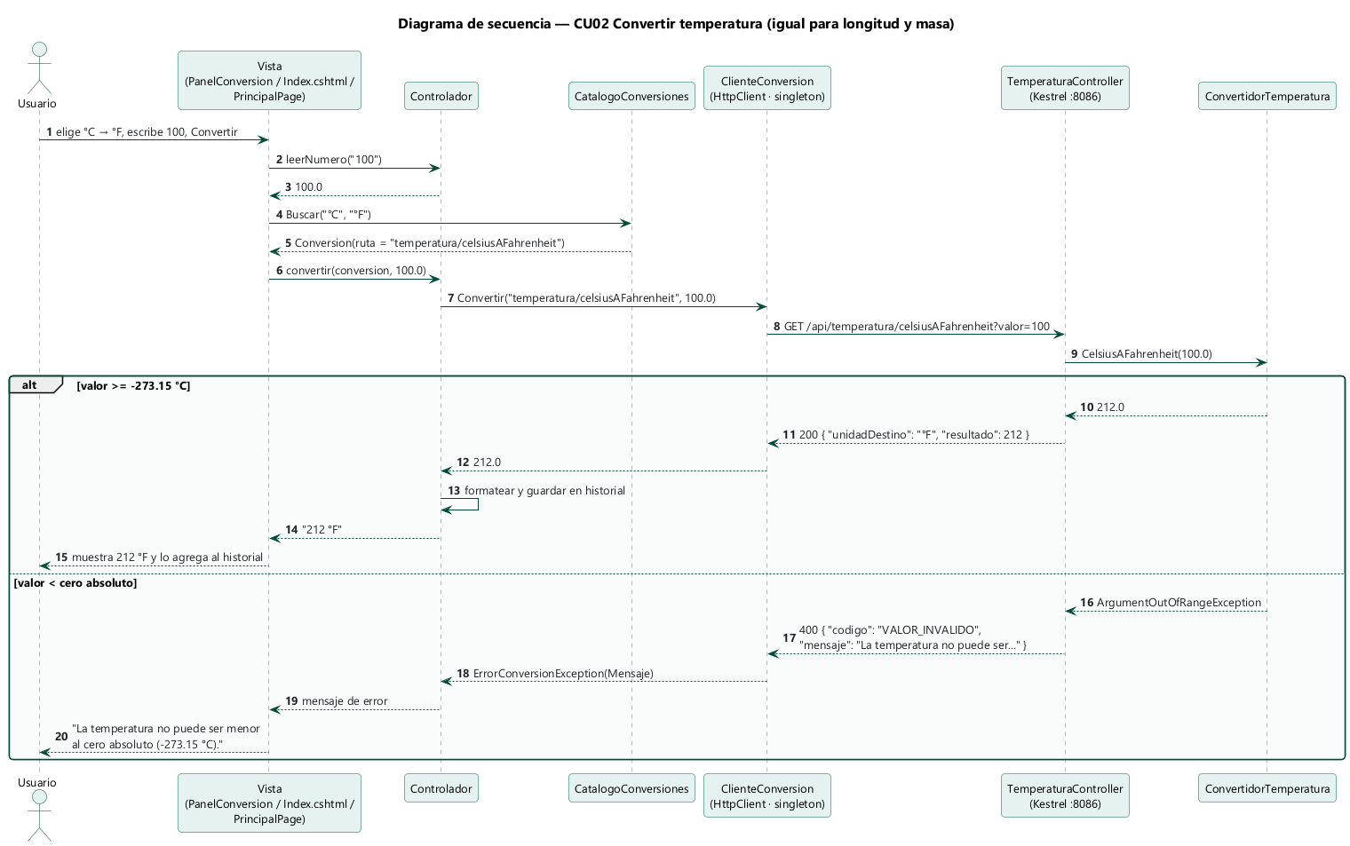
Figura 5. Diagrama de secuencia: CU02 Convertir temperatura.

ECUD_CU03 — CONVERTIR LONGITUD
Identificador | CU03
Nombre | Convertir longitud
Actores | Usuario, API REST CONUNI
Descripción | Convierte metros ↔ pies, metros ↔ pulgadas y kilómetros ↔ millas.
Precondiciones | El usuario ingresó al sistema (CU01).
Flujo básico | - El usuario elige la categoría Longitud.  - El sistema carga las unidades m, ft, in, km y mi.  - El usuario elige las unidades, escribe el valor y presiona Convertir.  - El cliente valida el número y envía GET /api/longitud/kilometrosAMillas?valor=….  - El servidor valida que el valor no sea negativo y calcula con el factor exacto.  - El cliente muestra el resultado y lo agrega al historial.
Flujos alternos | 4a. El valor no es un número: se muestra el mensaje de validación.  5a. Valor negativo: HTTP 400 «La longitud no puede ser negativa».
Postcondiciones | Se muestra el valor convertido.
Requisitos relacionados | RF04, RF06, RF07, RF09, RF10

ECUD_CU04 — CONVERTIR MASA
Identificador | CU04
Nombre | Convertir masa
Actores | Usuario, API REST CONUNI
Descripción | Convierte kilogramos ↔ libras y gramos ↔ onzas.
Precondiciones | El usuario ingresó al sistema (CU01).
Flujo básico | - El usuario elige la categoría Masa.  - El sistema carga las unidades kg, lb, g y oz.  - El usuario elige las unidades, escribe el valor y presiona Convertir.  - El cliente valida el número y envía GET /api/masa/kilogramosALibras?valor=….  - El servidor valida que el valor no sea negativo y calcula con el factor exacto.  - El cliente muestra el resultado y lo agrega al historial.
Flujos alternos | 4a. El valor no es un número: se muestra el mensaje de validación.  5a. Valor negativo: HTTP 400 «La masa no puede ser negativa».
Postcondiciones | Se muestra el valor convertido.
Requisitos relacionados | RF05, RF06, RF07, RF09, RF10

ECUD_CU05 — INTERCAMBIAR UNIDADES
Identificador | CU05
Nombre | Intercambiar unidades
Actores | Usuario
Descripción | Extiende CU02, CU03 y CU04: invierte la unidad de origen y la de destino.
Precondiciones | Hay una categoría abierta con unidades seleccionadas.
Flujo básico | - El usuario presiona el botón Intercambiar (⇄).  - El sistema coloca en «De» la unidad que estaba en «A» y viceversa.  - El sistema limpia el resultado anterior.
Flujos alternos | 2a. Si la conversión inversa no existe, el botón no hace cambios (en este sistema todas tienen inversa).
Postcondiciones | Las unidades quedan invertidas listas para convertir.
Requisitos relacionados | RF08

ECUD_CU06 — CONSULTAR HISTORIAL DE LA SESIÓN
Identificador | CU06
Nombre | Consultar historial de la sesión
Actores | Usuario
Descripción | Muestra las conversiones realizadas en la sesión actual para la categoría abierta.
Precondiciones | El usuario ingresó al sistema.
Flujo básico | - El usuario realiza conversiones.  - El sistema agrega cada una al historial con la hora, el valor original y el resultado.  - El usuario consulta la lista junto a la pantalla de conversión.
Flujos alternos | 3a. El usuario presiona Limpiar: el historial de esa categoría se vacía.  3b. No hay conversiones: se muestra «Aún no hay conversiones».
Postcondiciones | El historial se pierde al cerrar sesión (sistema sin base de datos).
Requisitos relacionados | RF10

ECUD_CU07 — CERRAR SESIÓN
Identificador | CU07
Nombre | Cerrar sesión
Actores | Usuario
Descripción | Termina la sesión del usuario.
Precondiciones | El usuario ingresó al sistema.
Flujo básico | - El usuario presiona Cerrar sesión.  - El sistema borra los datos de la sesión.  - El sistema muestra la pantalla de ingreso.
Flujos alternos | 1a. En la consola, el usuario elige la opción 0 del menú principal.
Postcondiciones | Para seguir usando el sistema se debe volver a ingresar (CU01).
Requisitos relacionados | RF11

ECUD_CU08 — CONFIGURAR SERVIDOR (MÓVIL)
Identificador | CU08
Nombre | Configurar servidor (móvil)
Actores | Usuario
Descripción | Permite cambiar la dirección del API REST desde la aplicación móvil.
Precondiciones | La aplicación móvil está en la pantalla de ingreso.
Flujo básico | - El usuario abre la aplicación; la pantalla de ingreso muestra el cuadro «Servidor REST» con la última dirección usada y ejemplos para celular y emulador.  - El usuario escribe la dirección del servidor, por ejemplo http://IP-de-la-PC:8086 (solo la dirección base, sin /api).  - El usuario escribe usuario y clave y presiona Ingresar.  - El sistema guarda la dirección en el teléfono (Preferences) y la usa para la llamada login (CU01).
Flujos alternos | 2a. Dirección vacía: se muestra «Ingrese la URL del servidor».  4a. Dirección no válida o servidor inalcanzable: se muestra el mensaje de conexión y la dirección se puede corregir.  1a. Primera ejecución: la dirección por defecto es la del emulador, http://10.0.2.2:8086. Por cable USB se usa http://localhost:8086 tras ejecutar adb reverse tcp:8086 tcp:8086.
Postcondiciones | Las siguientes llamadas usan la nueva dirección, también en las próximas aperturas de la aplicación.
Requisitos relacionados | RF12

